INTEGRASI QUALITY CONTROL CIRCLE (QCC) DAN FAILURE MODE EFFECT ANALYSIS (FMEA) UNTUK PERBAIKAN KUALITAS PRODUKSI SARUNG

Akhmad Wasiur Rizqi
Prodi Teknik Industri, Fakultas Teknik, Universitas Muhammadiyah Gresik
Email :akhmad_wasiur@umg.ac.id

ABSTRAK
UD Sarung Tenun H Wanto merupakan salah satu UKM yang bergerak di bidang konveksi sarung tenun dan sarung tenun sutra. UKM ini sudah berdiri sejak tahun 1999. pengendalian kualitas yang dilakukan saat ini masih kurang maksimal sehingga melebihi dari batas toleransi defect yang ditentukan. Hal ini dapat dilihat dari adanya sejumlah produk yang cacat dalam setiap kali produksi. QCC (quality control circle) adalah metode yang digunakan untuk mengendalikan suatu kualitas produk dan dapat mengurangi jumlah produk yang mengalami defect. Setelah di lakukan pengamatan pada proses QCC ( quality control circle ) di dapatkan 4 jenis cacat yang terjadi di UD Sarung Tenun H Wanto yaitu kembangan hilang, warna pudar, kain berlubang dan pakan tidak teranyam. Berdasarkan diagram pareto didapatkan jumlah cacat terbesar yaitu kembangan hilang sebesar 33,2%, warna pudar sebesar 26,8%. Berdasarkan analisis FMEA didapatkan rangkin prioritas pertama yakni dari faktor manusia dengan penyebab skill operator yang kurang terampil, rangking prioritas kedua dari faktor lingkungan dengan penyebab masalah pencahayaan yang kurang dan rangking prioritas ketiga yakni faktor manusia dengan penyebab operator kurang teliti dan fokus
Kata Kunci : Sarung Tenun, Quality Control Circle, Failure Mode Effect Analysis, RPN.

- Pendahuluan
Industri kecil dan menengah memegang peranan penting dalam memberikan sumbangsih yang cukup besar untuk perekonomian Indonesia. UU Nomor. 3 Tahun (2014) tentang industri yakni seluruh wujud dari kegiatan perekonomian tercantum jasa industri dimana dari terdapatnya aktivitas ekonomi menggunakan sumber energi penciptaan ataupun bahan baku sehingga menciptakan benda yang mempunyai mutu nilai tambah serta khasiat yang besar. Pengembangan industri kecil menengah jadi bagian sangat berarti dalam penggerak pembangunan ekonomi, lewat pengembangan klaster industri pemerintah fokus merealisasikan industri pada usaha mikro kecil menengah yang memusatkan pada kemandirian ekonomi serta membuka lapangan pekerjaan (Alfizah, Riyanto, and Sari 2020).
Perkembangan teknologi menjadikan persaingan persaingan menjadi lebih ketat, agar dapat bertahan dan memenangkan persaingan tersebut Industri kecil dan menengah harus selalu berusaha untuk mempertahankan serta meningkatkan mutu kualitas produk. Jika produk cacat lolos kepada konsumen dan kemudian menimbulkan kerugian, maka perusahaan harus mengganti kerugian yang dialami konsumen. Salah satu dampak negatif yang diakibatkan adalah runtuhnya reputasi perusahaan di mata konsumen. Apabila situasi demikian tidak diatasi dengan segera, perusahaan akan kehilangan konsumen potensial. Dengan adanya pengendalian kualitas secara baik dan benar, maka akan diperoleh produk yang dapat memenuhi keinginan konsumen(Alfie Oktavia 2021).
Pengendalian kualitas ialah suatu sistem verifikasi serta penjagaan, perawatan dari sesuatu tingkatan ataupun derajat mutu produk ataupun proses yang dikehendaki dengan metode perencanaan yang seksama, konsumsi perlengkapan yang cocok, inspeksi yang secara terus menerus, dan aksi korektif apabila dibutuhkan. Dengan demikian hasil yang diperoleh dari aktivitas pengendalian kualitas ini benar– benar dapat penuhi standar– standar yang tekah direncanakan ataupun diresmikan (Iswoyo, Indrawati, and Nugroho 2019)
UD Sarung Tenun H Wanto ialah salah satu IKM sarung tenun yang telah berdiri semenjak tahun 1999 berlokasi di Dsn. Semampir, Kecamatan Cerme Kabupaten Gresik, Jawa Timur. Tidak salah bila kemudian Kabupaten Gresik dinyatakan sebagai salah satunya sentra industri sarung alat tenun bukan mesin (ATBM) di Indonesia. Perihal ini selaras dengan pesan penetapan dari Menteri Perindustrian Nomor. 95/ M-IND/ PER/ 10/ 2014 tentang Peta Panduan Pengembangan Kompetensi Inti Industri Kabupaten Gresik, Gresik menjadi sentra sarung tenun ATBM.
Sarung Tenun ATBM memang terbilang unik sebab proses pengerjaannya masih tradisional serta lumayan rumit dan panjang dan perlu modal yang cukup besar. Dalam menciptakan sarung ATBM yang berkualitas UD Sarung Tenun H Wanto terus berupaya untuk mengurangi cacat yang disebabkan oleh bermacam aspek sepanjang proses produksi dengan kegiatan produksi mulai dari pengolahan bahan baku hingga jadi produk akhir.
Pada UD Sarung Tenun H Wanto, pengendalian kualitas yang dilakukan masih kurang maksimal. Hal ini dapat dilihat dari adanya sejumlah produk yang cacat dalam setiap kali produksi. Berdasarkan data historis yang didapatkan, bahwa prosentase cacat yang telah dilakukan pada bulan Bulan April – Maret 2021 masih sangat tinggi, frekuensi cacat produk sarung tenun ATM UD Sarung Tenun H Wanto dapat dilihat pada Tabel 1.

Tabel 1. Data historis jumlah frekuensi cacat produk sarung tenun ATM UD Sarung Tenun H Wanto selama Bulan April – Maret 2021
Bulan | Jumlah Produk Jadi (pcs) | Jumlah Cacat (pcs) | Prosentase Jumlah Cacat (%)
April | 362 | 29 | 8
Mei | 346 | 33 | 10
Juni | 356 | 30 | 8
Juli | 360 | 33 | 9
Agustus | 356 | 33 | 9
September | 359 | 30 | 8
Oktober | 348 | 31 | 9
Nopember | 340 | 28 | 8
Desember | 350 | 35 | 10
Januari | 338 | 32 | 9
Februari | 352 | 39 | 10
Maret | 349 | 37 | 11

Pada Tabel 1 menunjukan angka prosentase jumlah produk yang cacat (defect) yang dialami oleh UD Sarung Tenun H Wanto masih ada angka yang cukup tinggi diatas angka persentase yang telah ditetapkan oleh perusahaan yaitu sebesar 5%. Akibat yang ditimbulkan pada perusahaan apabila adanya cacat yang melebihi ketentuan yaitu banyaknya sisa kain sarung atau kain perca yang dihasilkan menjadikan waste. Selain itu, apabila ada cacat sampai lolos sudah sampai hingga tahapan pengepakan, maka sarung tersebut akan diturunkan grade sesuai dengan kondisi sarung yang cacat. Hal tersebut tentu akan menjadi kerugian bagi perusahaan karena produk sarung yang kualitas rendah tidak bisa dijual dengan harga normal. Apabila hal ini terjadi secara terus – menerus maka akan merugikan pihak perusahaan. Maka, perlu bagi UD Sarung Tenun H Wanto mengetahui jenis kegagalan yang dapat timbul selama proses produksi. Berdasar potensi kegagalan yang ada, perlu ditetapkan jenis kegagalan yang harus diprioritaskan terlebih dahulu agar segera diperbaiki sehingga tidak diperoleh kembali produk gagal dengan jenis kegagalan proses yang sama(Syahrullah and Izza 2021). Berdasarkan permasalahan tersebut, maka perlu dilakukan tujuan penelitian adalah mengidentifikasi masalah dan penentuan prioritas jenis kegagalan dalam proses Failure Mode and Effects Analysis (FMEA) dan Quality Control Circle (QCC) dengan demikian diharapkan kualitas produk sarung tenun ATM dari UD Sarung Tenun H Wanto dapat meningkat

- Landasan Teori
Defect merupakan produk yang dihasilkan dalam proses pembuatan, dimana produk yang dihasilkan tersebut tidak cocok dengan standar kualitas yang diresmikan. Perusahaan berupaya kurangi defect ataupun cacat produksi dengan bermacam upaya demi memenuhi kepuasan pelanggan. Salah satu upaya yang dapat dicoba untuk dapat mengurangi defect adalah dengan mengatur mutu serta melakukan perbaikan mutu sepanjang proses produksi berlangsung. Salah satu tata cara yang kerap digunakan oleh industri dalam memperbaiki mutu adalah Quality Control Circle ataupun disingkat QCC(Farida and Christantyawati 2017)
2.1 Quality Control Circle
Tata cara yang digunakan guna perbaikan mutu ialah Quality Control Circle (QCC). Kaoru Ishikawa Quality Control Circle (QCC) merupakan suatu sistem pengendalian mutu lewat tata cara 8 langkah dengan sistem perbaikan berkesinambungan ataupun kaizen. Alat pengendalian mutu yang digunakan pada tata cara QCC ini ialah seven tools. QC Seven Tools merupakan 7 perlengkapan bawah yang digunakan buat membongkar kasus yang dihadapi oleh proses produksi, paling utama buat meningkatkan keahlian perbaikan proses. Sehingga terdapat kenaikan kompetisi, penyusutan biaya, dan kenaikan produktivitas kerja. Pelaksanaan QCC buat meminimalkan binning loss dengan langkah- langkah selaku berikut
- Memastikan Tema
- Penetapan Target
- Analisis Keadaan
- Analisis Karena Akibat
- Rencana Penanggulangan
- Penerapan Penanggulangan
- Penilaian Hasil
- Standarisasi serta Tindak Lanjut
Sebagian perlengkapan dalam seven tools untuk tahapan aktivitas dalam implementasi QCC, antara lain: pareto serta fishbone diagram. Pareto diagram digunakan buat mencari permasalahan yang sangat dominan terjalin serta Fishbone diagram digunakan buat menulusuri penyebab defect (Riadi and Haryadi 2020)
2.2 Failure Mode Effect Analysis ( FMEA)
Tata cara untuk mencari pemicu kegagalan ataupun tata cara Failure Mode Effect Analysis (FMEA) digunakan untuk mendapatkan nilai RPN paling tinggi yang jadi prioritas dalam usulan revisi. FMEA ialah tata cara yang dapat digunakan buat mengatur kualitas (Akhmad Wasiur Rizqi and Moh Jufriyanto 2020). FMEA digunakan buat mencari, mengenali dan melenyapkan kegagalan yang potensial terjadi pada system. FMEA memastikan prioritas risiko bersumber pada tingkatan keparah( severity), mungkin terbentuknya( occurrance), serta mungkin terdeteksinya suatu kegagalan yang terjalin( detection). Tabel 2 merupakan klasifikasi RPN yang digunakan dalam metode FMEA.
Tabel 2. Tabel Klasifikasi RPN
RPN | Calculation
0-19 | Very Low
20-79 | Low
80-119 | Medium
120-199 | High
>199 | Very High

Setelah itu buat melaksanakan perbaikan memakai pendekatan siklus Plan, Do, Check, Act (Wanto 2020). Pendekatan ini diperkenalkan oleh W. E. Deming serta WA Shewhart, sehingga siklus PDCA ini pula diketahui selaku siklus Deming ataupun siklus pengendalian yang setelah itu dalam perkembangannya lebih diketahui selaku delapan langkah revisi mutu, tata cara PDCA membagikan tahapan proses pemecahan masalah yang terukur serta akurat. Tata cara PDCA termasuk dalam Total Quality Management( TQM) yang dicoba secara bertahap dalam upaya untuk penuhi kepuasan pelanggan. berikut merupakan uraian dari masing- masing tahapan PDCA:
- Plan( Mengenali permasalahan, spesifikasi permasalahan, serta pengumpulan informasi).
- Do( Melaksanakan, meliputi analisis data membuat kesimpulan tentatif)
- Check( Cek kesimpulan statistik)
- Action( Aksi buat mempertahankan hasil revisi)
perbaikan mutu proses pengecoran dapat dituntaskan dengan memakai tata cara QCC dengan pendekatan PDCA, Dimana pada tahapan plan, tools digunakan buat menggambarkan kondisi dikala ini dengan memakai diagram pareto, QCDSME vs 4M+1E, serta fishbone diagram.
Pada sesi Do, kegiatan yang dicoba antara ialah dengan mengimplementasikan improvement. Pada sesi check, dilakukan penilaian terhadap dampak dari implementasi yang dicoba pada sesi Do. Tetapi penulis hanya melaksanakan simulasi ataupun mengilustrasikan suatu kondisi dimana produk telah lolos dari tahapan pengecekan sehabis itu bisa dikenal perkiraan akibat apa yang hendak terjalin sehingga persentase reject menyusut, tools yang digunakan ialah diagram pareto. Setelah itu pada tahap action, dihasilkan anjuran ataupun rekomendasi standarisasi bersumber pada kemampuan permasalahan yang terdapat bersumber pada aspek yang menimbulkan defect (Aprianto, Setiawan, and Purba 2021)

- Metode Penelitian
Tata cara yang digunakan pada riset ini merupakan Quality Control Circle( QCC). Pada tahap dini, pengumpulan informasi dicoba dengan Metode pengumpulan informasi kualitatif memakai tata cara wawancara. Wawancara dicoba dengan bagian yang berkaitan dengan Mutu serta produksi. Wawancara dilakukan dengan Kepala Bagian QC serta produksi untuk mengidentifikaasi kasus yang terjalin. Pada sesi selanjutnya, bersumber pada hasil pengolahan informasi sesi awal, dicoba beberapa tahapan dalam implementasi QCC dengan melaksanakan brainstorming serta wawancara untuk memastikan tema (langkah 1) serta sasaran (langkah 2) yang mau dicapai dengan kaidah SMART (Specific– Measurable– Achievable– Reasonable– Time). Pada sesi ini dilakukan pengumpulan informasi dengan Metode pengumpulan informasi secara kuantitatif bersumber pada informasi historis sepanjang periode pengamatan, ialah pada bulan bulan Bulan April – Maret 2021. Pada sesi selanjutnya dicoba pengamatan yang lebih mendalam dengan observasi langsung pada proses produksi serta menganalisis kondisi proses produksi (langkah 3) serta dilanjutkan dengan tahapan selanjutnya. Seven tools digunakan pada sebagian tahapan implementasi QCC. Setelah itu memakai tata cara FMEA untuk dapat memastikan prioritas dalam usulan perbaikan yang dicoba dengan tata cara PDCA(Nashida 2021).

- Hasil dan Pembahasan
Tahap pertama yang dilakukan adalah dengan membuat lembar periksa (checksheet) sebagai catatan history setiap proses dan kecacatan produk. Dalam hal ini terdapat 4 jenis defect yang ada pada proses produksi di UD Sarung Tenun H Wanto

Tabel 3. Jenis Defect dan Jumlah Defect pada produksi sarung di UD Sarung Tenun H Wanto
Defect | Jumlah
Warna Pudar | 103
Pakan tidak teranyam | 72
Kain Berlubang | 82
Kembangan Hilang | 128

Setelah membuat checksheet langkah selanjutnya adalah membuat diagram pareto, diagram pareto digunakan untuk mengetahui jenis kecacatan yang memiliki dominasi tertinggi selama produksi pada periode bulan April 2020 sampai Maret 2021.
Langkah awal yang dilakukan dalam membuat diagram pareto adalah mengurutkan jenis cacat yang memiliki tingkat tertinggi hingga terendah dan menghitung persentase beserta kumulatif dari setiap defect, seperti pada gambar 1

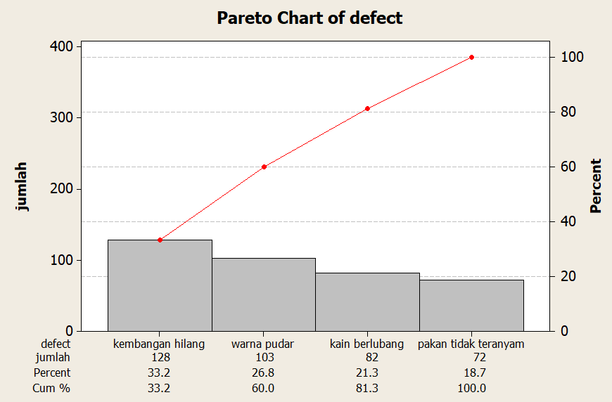

Gambar 1. Diagram Pareto defect pada UD Sarung Tenun H Wanto

Berdasarkan gambar 1, diagram pareto tersebut dapat disimpulkan bahwa terdapat 3 jenis defect diurutan tenggi yakni, kembangan hilang menduduki urutan defect tertinggi dengan jumlah 128, kemudian defect warna pudar dengan jumlah 103 dan defect kain berlubang dengan jumlah 82 pada periode April 2020 sampai Maret 2021.
Berdasarkan pada diagram pareto diatas, dilakukan diskusi dengan kepala produksi, QC dan pemilik UD Sarung Tenun H Wanto untuk menetapkan target implementasi QCC dengan menggunakan kaidah SMART dan didapatkan rincian sebagai berikut :
- Specific: Defect kembangan hilang, warna pudar dan kain berlubang akan turun
- Measurable Defect kembangan hilang, warna pudar dan kain berlubang akan turun menjadi maksimal defect 5%
- Achievable: Target dapat tercapai dengan analisis QCC dan FMEA
- Reasonable: Didasarkan % defect sebelum dilakukan perbaikan pada Bulan April – Maret 2021 sebesar 9% kemudian pada bulan Oktober % defect menjadi sebesar 5%
- Time Base: Target tercapai di bulan Nopember 2021

Selanjutnya dilakukan analisis untuk dapat menentukan faktor-faktor yang menjadi penyebab defect. Analisis tersebut menggunakan pendekan 4M1E yaitu man, machine, methode, material dan environment. Untuk mencari penyebab dari defect kembangan hilang dan warna pudar maka dibuatlah cause and effect diagram. Berikut merupakan hasil analisis dapat dilihat pada gambar 2.

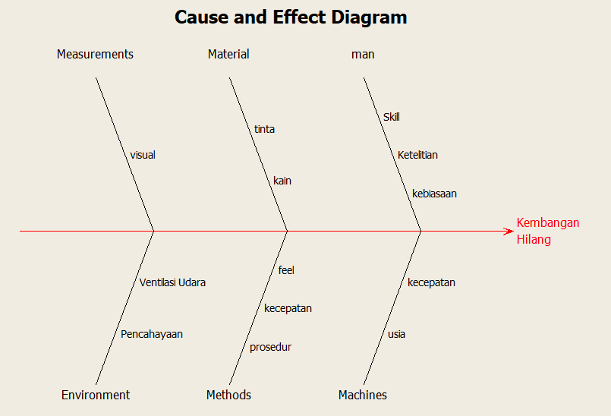

Gambar 2. Diagram FishboneKembangan Hilang

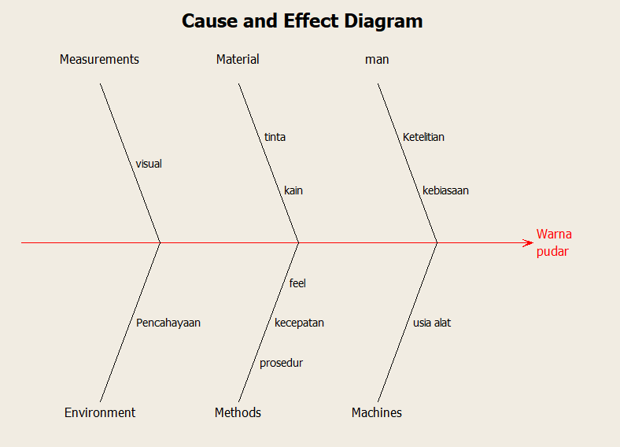

Gambar 3. Diagram Fishbone warna pudar

Berdasarkan pada gambar diatas maka dilakukan analisis menggunakan metode FMEA. Manfaat atau kegunaan metode FMEA adalah untuk mencari penyebab defect yang perlu diprioritaskan untuk dilakukan improvement berdasarkan pada nilai Risk Priority Number (RPN) yang terbesar. Maksud daripada RPN adalah nilai yang mengindikasikan faktor yang memiliki dampak yang cukup signifikan. Data yang diperlukan untuk mencari nilai RPN adalah severity atau dampak dari munculnya defect tersebut, occurance adalah frekuensi tingkat kejadian defect dan detection adalah kesulitan dalam mendeteksi atau memprediksi gejala yang diakibatkan oleh defect. Berikut merupakan analisis FMEA

Tabel 4. Analisis FMEA

Cause | Severity | Occurance | Detection | RPN
Manusia
Skill (Kurang terampil nya dalam proses penggambaran sketsa yang mengakibatkan motif menjadi hilang) | 10 | 9 | 8 | 720
Ketelitian (Konsentrasi menurun sering terjadi pada karyawan dikarenakan kelelahan dan menyebabkan kerja kurang maksimal) | 10 | 8 | 8 | 640
Kebiasaan (Sering nya terburu-buru dalam melakukan proses penggambaran sketsa  mengakibatkan motif tidak keluar) | 8 | 7 | 7 | 392
Mesin
Usia alat (umur alat tenun yang sudah lebih dari 40 tahun sehingga perlu perawatan dan perlakukan khusus dalam pengoperasianya) | 7 | 8 | 8 | 488
Kecepatan (perlu ada tambahan tenagan dalam mengoperasikan secara manual) | 6 | 8 | 8 | 384
Material
Bahan baku (benang yang cukup kuat untuk dapat ditenun) | 7 | 6 | 6 | 252
Tinta (Pewarna tinta kurang bagus atau jelek ini menyebabkan kembangan yang dihasilkan tidak muncul) | 8 | 7 | 7 | 392
Metode
Feel (Proses pengerjaan secara manual sehingga membutuhkan feel dari operator dalam mengerjakanya) | 7 | 7 | 5 | 245
Kecepatan kerja operator | 7 | 6 | 5 | 210
Prosedur (Kurangnya control ke tempat proses pembuatan sarung tenun) | 8 | 8 | 8 | 512
Measurement
Visual (Pemeriksaan secara visual dengan dilihat dan diraba | 7 | 7 | 7 | 343
Lingkungan
Pencahaan (Ruangan tertutup dan kurangnya pencahayaan menjadikan pekerja menjadi kurang fokus) | 8 | 9 | 9 | 648
Ventiasi Udara (udara yang cukup pengap sehingga diperlukan sirkulasi udara yang lebih baik) | 8 | 8 | 8 | 512

Berdasarkan pada tabel FMEA didapatkan hasil nilai RPN dan diambil tiga peringkat tertinggi untuk dapat dicari usulan perbaikan dari penyebab permasalahan. Berikut merupakan tabel peringkat RPN tertinggi.

Tabel 5. RPN

No | Kategori | Cause | RPN | keterangan
1 | Manusia | Skill (Kurang terampil nya dalam proses penggambaran sketsa yang mengakibatkan motif menjadi hilang) | 720 | High
2 | Lingkungan | Pencahaan (Ruangan tertutup dan kurangnya pencahayaan menjadikan pekerja menjadi kurang fokus) | 648 | high
3 | Manusia | Ketelitian (Konsentrasi menurun sering terjadi pada karyawan dikarenakan kelelahan dan menyebabkan kerja kurang maksimal) | 640 | High

Rencana penanggulangan selanjutnya dilakukan sehingga diharapkan dapat menghilangkan atau meminimalisisr defect yang terjadi. Adapun usulan pelaksanaan penanggulangan adalah sebagai berikut

Tabel 6. Pelaksanaan Penanggulangan
Rangking Prioritas | Faktor | Penyebab Masalah | Pelaksanaan Penanggulangan
1 | Manusia | Skill (Kurang terampil nya pekerja dalam proses penggambaran sketsa yang mengakibatkan motif menjadi hilang) | Mengikutsertakan dalam pelatihan keterampilan dalam membuat sketsa dan menenun kain sarung dalam upaya peningkatan mutu Sumber Daya Manusia.
2 | Lingkungan | Pencahaan (Ruangan tertutup dan kurangnya pencahayaan menjadikan pekerja menjadi kurang fokus) | Menata ulang area kerja serta menambkan titik lampu penerangan pada area kerja.
3 | Manusia | Ketelitian (Konsentrasi menurun sering terjadi pada karyawan dikarenakan kelelahan dan menyebabkan kerja kurang maksimal) | Menambah tenaga kerja untuk dapat menyeimbangkan beban kerja dan memberikan tambahan upah intensif bagi pekerja yang telah menunjukkan kinerja yang baik.

Setelah dilakukan rencana penanggulangan dan pelaksanaan penanggulangan, langkah selanjutnya adalah pemantauan dari yang sudah dilakakukan . berikut merupakan evaluasi hasil yang didapat.

Tabel 7. Evaluasi Hasil
Rangking Prioritas | Faktor | Penyebab Masalah | Evaluasi hasil

1 | Manusia | Skill (Kurang terampil nya pekerja dalam proses penggambaran sketsa yang mengakibatkan motif menjadi hilang) | Perlunya bergabung dalam organisasi atau komunitas sesama pengrajin sarung ATBM untuk berbagi pengalaman dan informasi dalam upaya peningkatan mutu sarung
2 | Lingkungan | Pencahaan (Ruangan tertutup dan kurangnya pencahayaan menjadikan pekerja menjadi kurang fokus) | Faktor lingkungan baik pencahayan dapat membantu pekerja dalam menjaga kualitas mutu pekerjaan dalam membuat sarung
3 | Manusia | Ketelitian (Konsentrasi menurun sering terjadi pada karyawan dikarenakan kelelahan dan menyebabkan kerja kurang maksimal) | Memperhatian beban kerja karyawan serta memberikan upah intensif sebagai apresiasi bagi pekerja yang telah bekerja secara maksimal

- Kesimpulan
Kesimpulan yang didapatkan dari penelitian yaitu :
- terdapat 5 jenis defect pada produksi sarung di UD Sarung Tenun H Wanto yakni kembangan hilang sebsar 33,2%, warna pudar sebesar 26,8%, kain berlubang sebesar 21,3% dan pakan tidak teranyam sebesar 18,7%
- Perbaikan dengan metode QCC (Quality Control Circle) yang memiliki 2 tahapan yang harus dilakukan yaitu tahap pertama merupakan tahap untuk mengetahui kualitas awal dari produksi sarung tenun. Tahap kedua adalah melakukan perbaikan dari tahap pertama dengan analisis FMEA, perbaikan Usulan perbaikan untuk perusahaan dalam menangani jenis defect Kembangan hilang, defect warna pudar.

- Daftar Pustaka
Akhmad Wasiur Rizqi, and Moh Jufriyanto. 2020. “Manajemen Risiko Rantai Pasok Ikan Bandeng Kelompok Tani Tambak Bungkak Dengan Integrasi Metode Analytic Network Process (ANP) Dan Failure Mode and Effect Analysis (FMEA).” Jurnal Sistem Teknik Industri 22(2):88–107. doi: 10.32734/jsti.v22i2.3949.
Alfie Oktavia. 2021. “Analisis Pengendalian Kualitas Produk Menggunakan Pendekatan Statistical Quality Control (SQC) Di PT. Samcon.” Industri Inovatif : Jurnal Teknik Industri 11(2):106–13. doi: 10.36040/industri.v11i2.3666.
Alfizah, Fatikah Nur, Wahyu Hidayat Riyanto, and Novi Primita Sari. 2020. “Analisis Kelayakan Usaha Industri Rumah Tangga Sarung Tenun Alat Tradisional Desa Gedangkulut Gresik.” Jurnal Ilmu Ekonomi (JIE) 4(4):708–22.
Aprianto, Tri, Indra Setiawan, and Humiras Hardi Purba. 2021. “Implementasi Metode Failure Mode and Effect Analysis Pada Industri Di Asia – Kajian Literature.” Matrik 21(2):165. doi: 10.30587/matrik.v21i2.2084.
Farida, Farida, and Nevrettia Christantyawati. 2017. “Pemberdayaan Pengrajin Perempuan Penenun Sarung ATBM (Alat Tenun Bukan Mesin).” Jurnal Komunikasi Profesional 1(1):58–72. doi: 10.25139/jkp.v1i1.179.
Iswoyo, A., T. Indrawati, and A. Nugroho. 2019. “Pengembangan Teknologi Tepat Guna Mesin Skir Untuk Meningkatkan Kapasitas Produksi Pada IKM Sarung Tenun ATBM Di Kecamatan Benjeng Kabupaten Gresik.” Asian Journal of Innovation and … 04(03):186–93.
Nashida. 2021. “Perbaikan Kualitas Pada Proses Produksi Kabel Type NYA Dengan.” 3(2).
Riadi, Selamet, and Haryadi Haryadi. 2020. “Pengendalian Jumlah Cacat Produk Pada Proses Cutting Dengan Metode Quality Control Circle (Qcc) Pada Pt. Toyota Boshoku Indonesia (Tbina).” Journal Industrial Manufacturing 5(1):57. doi: 10.31000/jim.v5i1.2433.
Syahrullah, Yudi, and Milenia Rahma Izza. 2021. “Integrasi Fmea Dalam Penerapan Quality Control Circle (Qcc) Untuk Perbaikan Kualitas Proses Produksi Pada Mesin Tenun Rapier.” Jurnal Rekayasa Sistem Industri 6(2):78–85. doi: 10.33884/jrsi.v6i2.2503.
Wanto. 2020. “Analisi Kualitas Bahan Baku Nata De Coco Untuk Mengurangi Produk Cacat Pada Koko Drink Dengan Metode Quality Control.” 3.

.

